江南丝竹工作室建设成果

序号 |  | 佐证材料目录
01 |  | 第二批全国职业院校民族文化传承与创新示范专业点名单的通知
02 |  | 江南丝竹工作室建设方案及管理制度
03 | 工作室演出活动汇
04 |  | 江南丝竹工作室2016-2017年计划总结
05 |  | 江南丝竹工作室报名表
06 |  | 江南丝竹工作室学习曲目

江南丝竹人才培养课程及教学管理工作室建设方案
本着为江苏地方文化事业发展培养更好更多的江南民乐的复合型.发展型.创新型技能人才目的，确定江南丝竹人才培养课程及教学管理工作室建设工作方案如下：
一、建设目的
通过有针对性的建立江南丝竹人才培养课程及教学管理工作室，引入行业.企业以及职业教育专家资源，发挥专业各专业教师的作用，使之成为优秀教师专业成长的平台.项目课程开发及实施的平台.社会培训及文化服务的窗口.专业建设与发展的智囊团，从而全面提升专业教学水平与人才培养质量，培养与区域经济发展需求相适应的优秀实用型技能人才。
二、建设宗旨
（一）充分调动专业现有优秀师资，参与到工作室；
（二）认真引入行业.企业以及职业教育专家资源，通过校外资源带动专业的综合性发展；
（三）通过深化校企合作，使本专业的人才培养更加符合本地或本区域的技能型人才培养需求， 从而推动本区域相关产业的发展；
（四）通过本专业的建设，带动本专业相关专业群以及学校其它专业教学与社会服务能力的提升。
三、工作职责
（一）研究并施行本专业人才培养模式改革
1.以培养学生综合素质为目标，重点加强职业道德教育.职业技能训练和学习能力培养。
2.改革以学校和课堂为中心的传统人才培养模式，密切与企业等用人单位的联系，实行工学结合.校企合作.顶岗实习。
3.立足校企资源共享.互利共盈，促进校园文化和企业文化紧密结合，促进知识学习. 技能实训.工作实践和职业鉴定等功能的整合，推动教.学.做.评的统一，实现学生全面发展。
（二）研究并施行本专业教学模式改革
1.以适应职业岗位需求为导向，加强实践教学，着力促进知识传授与艺术实践的紧密衔接。
2.创新教学环境，构建具有鲜明职业教育特色的实践教学环境。
3.创新教学方式，深入开展项目教学.案例教学.场景教学.模拟教学和岗位教学， 通过信息化方式，在教学中普遍应用现代信息技术，多渠道系统优化教学过程，增强教学的实践性.针对性和实效性，提高教学质量。
（三）研究并施行本专业办学模式改革
1.以服务经济社会发展为宗旨，完善政府主导.依靠企业.充分发挥行业作用.社会力量积极参与，公办与民办共同发展的多元办学模式。
2.通过整合.调整和园区建设等方式，优化办学资源配置，增强学校办学实力。
3.联合相关行业.企业以及其他职业学校共同组建职教集团，促进集团成员之间优势互补。
（四）研究并施行本专业教育内容创新
1.以人才培养对接用人需求.专业对接产业.课程对接岗位.教材对接技能为切入点， 深化教学内容改革。
2.根据产业发展规划和企业用人需要，建立专业设置的动态机制，建设国内领先的精品专业。
3.建立由行业.企业.学校和有关社会组织等多方参与的教材建设机制，针对岗位技能要求变化，在现有教材基础上开发补充性.更新性和延伸性的教辅资料。
4.依托企业研发适应新兴产业.新职业和新岗位的校本教材。
5.创新教材展示方式，实现教材.教辅.教具.学具.课件和网站等多种介质的立体化融合。
（五）研究并施行本专业加强队伍建设
1.以改革教师培养.评聘和考核为核心，注重提高教师的德育工作能力.专业教学能力.实训指导能力等综合素质。
2.创新人事分配制度，形成吸引人才.稳定队伍的激励机制。
3.改善教师队伍结构，聘用有实践经验的行业专家.歌舞剧院专业演员等担任兼职教师。。
（六）研究并施行本专业评价模式改革
1.以贡献和能力为依据，按照企业用人标准构建学校.专业.行业.企业.研究机构和其他社会组织等多方共同参与的评价机制。
2.建立以贡献导向的学校及专业评价模式和以能力为核心的学生评价模式。
3.突出技能考核学生的学习，促进本专业课程考试与职业资格鉴定的衔接统一，提高学生综合职业素养，引导学生全面发展。
四、工作室人员名单
职 位 | 姓 名 | 所在单位
主 任 | 孙晓芳 | 常州艺术高等职业学校
客座教授 | 陆春龄 | 上海音乐学院
客座教授 | 张晓峰 | 太仓江南丝竹文化馆
成 员 | 任雯.徐晓佩.陈晨.赵纯.施天颖.苏珊 | 常州艺术高等职业学校
成 员 | 张颖 | 常州市歌舞剧院
五、经费制度
（一）一次性投入费用及办公费，每年做好预算。
（二）外聘专家.名师固定津贴，具体额度与支付方式由学校统一规范和制定。
（三）外聘专家.名师教学培训指导费用：指导参与具体建设任务的劳务费用，额度根据具 体的建设内容决定，并由学校最终审批。
（四）学术研究.项目开发.创新活动.技能培训.学习深造等费用：由工作室统一规划和预算，并报学校最终审批后执行。
（五）其它费用：对于临时性费用支出，由工作室及专业直接向学校领导申请报批。

江南丝竹人才培养课程及教学管理工作室活动材料
江南丝竹人才培养课程及教学管理工作室成员及职责
常州艺术高等职业学校和江苏太仓江南丝竹文化馆共同成立江南丝竹人才培养课程及教学管理工作室。
一、成员名单如下：
职位 | 姓名 | 所在单位
主任 | 孙晓芳 | 常州艺术高等职业学校
客座教授 | 陆春龄 | 上海音乐学院
客座教授 | 张晓峰 | 太仓江南丝竹文化馆
成员 | 任雯.徐晓佩.陈晨.赵纯.施天颖.苏珊 | 常州艺术高等职业学校
成员 | 张颖 | 常州市歌舞剧院
二、工作室主要职责
（一）日常运行管理由主任具体负责管理。
（二）制订.修改专业实施性人才培养方案及课程标准。
（三）进行专业教学研究.技能大赛训练研究，提高教学质量。
（四）制订校企合作计划及实施方案，遴选团队成员。
（五）负责适合五年制高职江南丝竹专业的课程实施及调研。
（六）负责对外培训工作。

江南丝竹课程开发工作室工作职责
一、工作室领衔人职责
（一）确定每学年的工作目标，做好工作计划的安排.落实，带动青年教师成长。
（二）确定工作室教育教学专题研究项目及主要研究方式.达成的研究目标.预期成果及呈现（辐射）方式，负责整个课题分组实施和协调工作，并撰写相关的报告。
（三）制订工作室成员培养考核方案，包括培养目标.培训课程.培训形式.研究专题.培训考核等。每学年对工作室成员专业化发展作出评价考核。
（四）建立和健全工作室各项制度，做好台帐工作。
（五）完成教学业务.教学科研等培训任务。
二、工作室成员职责
（一）制订个人成长发展近期.远期目标，配合工作室领衔人共同制订具体培养计划。
（二）制作个人专业发展成长记录袋。
（三）服从工作室领衔人的有关工作安排，及时完成工作室领衔人布置的各项研究任务。
（四）协助工作室领衔人开展各项活动并提出合理化建议和方案，使工作室能高效运行，互助合作，共同提高。

教学环境实景图片
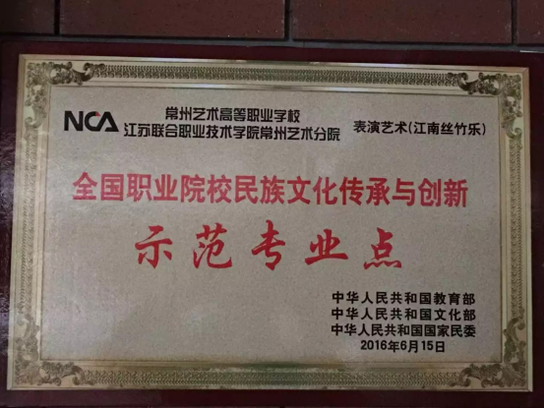
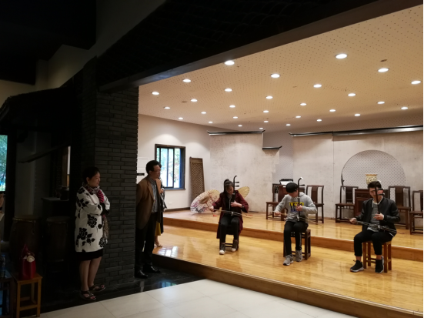

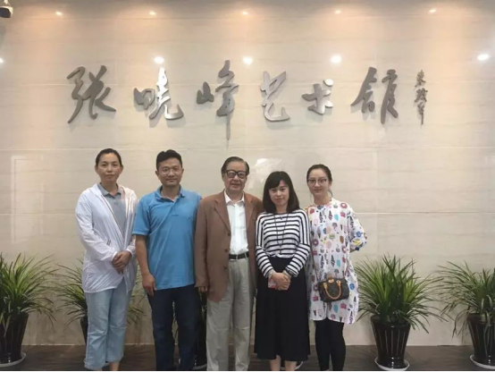
校企合作活动——去客座教授张晓峰艺术馆学习交流
张晓峰老师与孙晓芳老师就专业发展交流
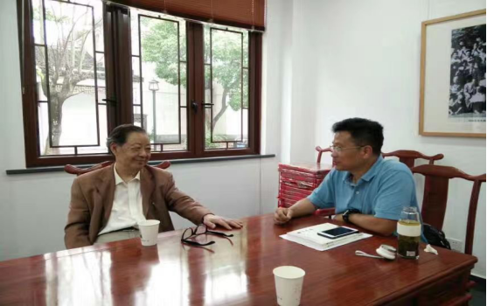

江南丝竹演出活动汇总表
序号 | 活动名称 | 参与人员 | 备注
1 | 2017龙城100大兴惠民活动“艺魅”演出 | 孙晓芳，全体江南丝竹学生 | 每年
2-3 | 丝竹常州情大型江南丝竹音乐会合影 | 江南丝竹全体老师
4 | 天河国际学校江南丝竹专场演出 | 江南丝竹全体老师
5 | 学校专场江南丝竹演出 | 江南丝竹全体老师 | 多场
6 | 陆春龄指导孙晓芳学习小放牛 | 孙晓芳
7 | 张晓峰老师指导排练 | 江南丝竹全体老师
8 | 到太仓参观学习（五洋丝竹乐团） | 江南丝竹全体老师 | 多次
9 | 武进水上乐园演出 | 江南丝竹学生乐团
10 | 江南丝竹讲座音乐会（文广新局惠民活动） | 孙晓芳，教师学生乐团
11 | 丝竹常州青音乐会节目单 | 江南丝竹全体老师
12-14 | 江苏艺术团赴台湾巡演 | 江南丝竹全体老师 | 多场
15 | 江苏艺术团赴台湾巡演独奏 | 孙晓芳
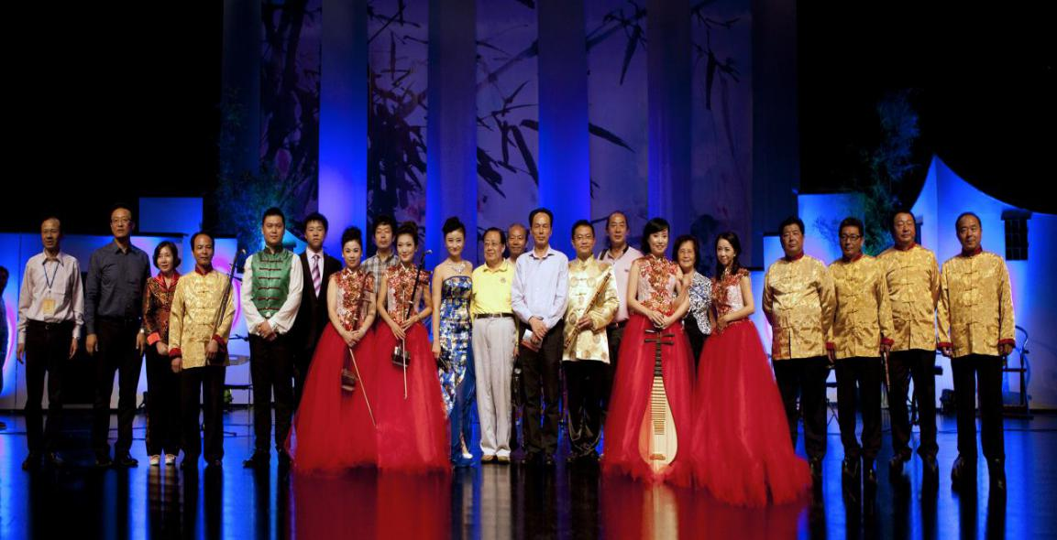
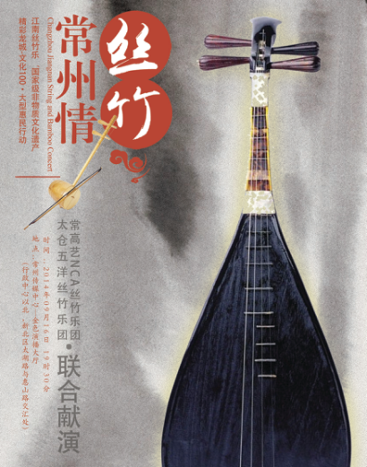
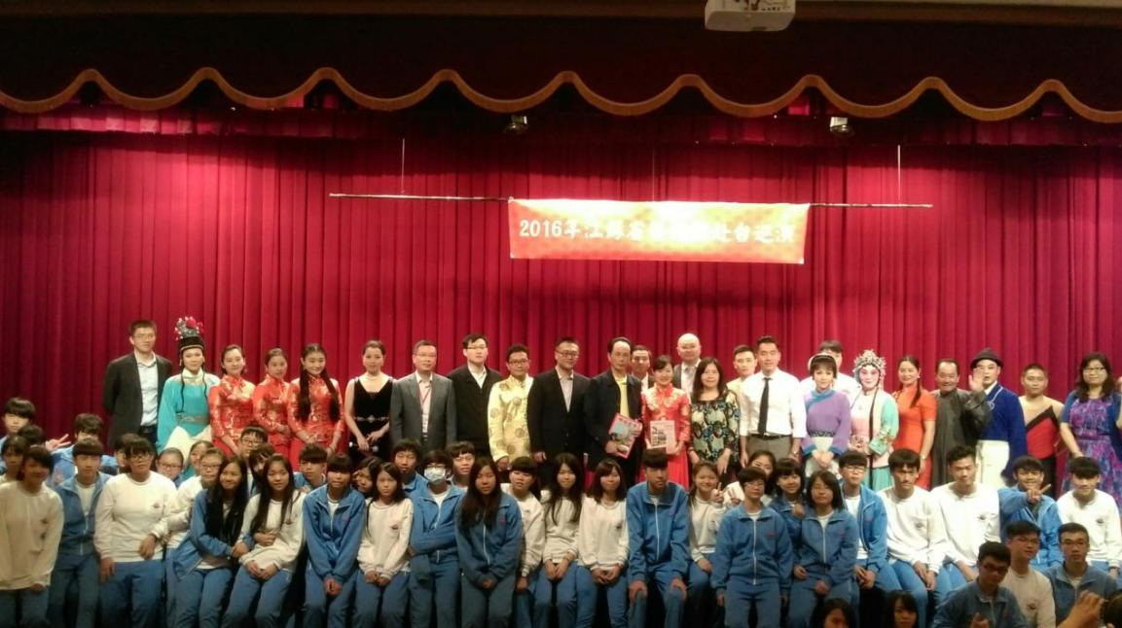

江南丝竹工作室2016年计划
我校江南丝竹工作室现有教师乐队成员5人,分别是孙晓芳(笛子);任雯(二胡);陈晨(二胡);徐晓佩（琵琶）；赵纯（古筝）；(扬琴-缺); 学生乐队成员26人，目前主要训练一些江南丝竹的教学.比赛曲目。
根据学校师生乐队的现状，教师乐队正在积极准备海内外江南丝竹比赛的规定曲目《江南美》.《霓裳曲》，《瀛洲古调两首》，由于乐曲难度较大，缺少乐器声部，现完成了这些乐曲的现有乐器人员声部的排练，考虑到人员和声部以及满足日常学校对外宣传等因素要求，我校江南丝竹乐队计划参加文化部举办第六届全国青少年民族乐器教育教学成果展示活动。
定期看望学校的两位客座教授，江南丝竹大师陆春龄与张晓峰，了解最新的前沿信息，学习积累江南丝竹知识与技能。江南丝竹乐团规划每学年向要向全校汇报一场师生联合献演的江南丝竹音乐会。已经完成了江南丝竹讲座及音乐会多场，几次参与常州文广新局的龙城100惠民活动演出。2017年下半年将一如既往的做好准备，拿出新作品，展示江南丝竹的新韵。
在队伍提升方面首先要争取人员稳定，做好梯队的培养,专业上做到一年出精品，两年出规模（包括人员提升，编制合理，作品创新），三年出效益（影响力，比赛出成绩）的三年基本规划。目前主要目标在海内外江南丝竹比赛以及各类国赛中力争入围.争取获奖。

江南丝竹工作室2016年总结
江南丝竹乐2016年被文化部.教育部.国家民委授予了全国职业院校民族文化传承与创新示范专业点,江南丝竹工作室现有教师乐队成员5人,分别是孙晓芳(笛子);任雯(二胡);陈晨(二胡);徐晓佩（琵琶）；赵纯（古筝）；(扬琴-缺); 学生乐队成员26人，目前主要训练完成了江南丝竹的教学.比赛曲目。教师乐队（老教师）积累了可以举办音乐会的曲目量约十几首乐曲，《江南风韵》.《霓裳曲》.《行街》.《云庆》.《苏堤漫步》.《春思》.《欢乐歌》.《六花六节》.《南词起板》.《紫竹调》.《春花秋月》等。
教师乐队完成了海内外江南丝竹比赛的规定曲目《江南美》.《霓裳曲》，《瀛洲古调两首》，由于乐曲难度较大，缺少乐器声部，现完成了这些乐曲的现有乐器人员声部的排练，考虑到人员和声部以及满足日常学校对外宣传等因素要求，现学生乐队新排练了《瀛洲古调两首》.《春晖曲》.《顾山春》.《雨碎江南》这些乐曲，并同时也排练学习了《霓裳曲》。今年，我校江南丝竹乐队参加了文化部举办第六届全国青少年民族乐器教育教学成果展示活动。
完成看望学校的两位客座教授，江南丝竹大师陆春龄与张晓峰，了解最新的前沿信息，学习积累江南丝竹知识与技能。江南丝竹乐团规划每学年向要向全校汇报一场师生联合献演的江南丝竹音乐会。已经完成了江南丝竹讲座及音乐会多场，几次参与常州文广新局的龙城100惠民活动演出。
在队伍提升方面首先要争取人员稳定，做好梯队的培养,专业上做到一年出精品，两年出规模（包括人员提升，编制合理，作品创新），三年出效益（影响力，比赛出成绩）的三年基本规划。展望在海内外江南丝竹比赛以及各类国赛中力争入围.争取获奖。

江南丝竹工作室2017年计划
江南丝竹乐于2016年被文化部.教育部.国家民委授予了全国职业院校民族文化传承与创新示范专业点,江南丝竹工作室现有教师乐队成员5人,分别是孙晓芳(笛子);任雯(二胡);陈晨(二胡);徐晓佩（琵琶）；赵纯（古筝）；(扬琴-缺); 学生乐队成员26人，目前主要训练一些江南丝竹的教学.比赛曲目。教师乐队由于资源缺乏，计划聘请省内专家给予排练指导和演奏乐谱资源的提供。希望学校大力支持。
根据学校师生乐队的现状，教师乐队一直努力积极准备海内外江南丝竹比赛的曲目，由于乐曲难度较大，缺少乐器声部，现完成了乐曲的现有乐器人员声部的排练，考虑到人员和声部以及满足日常学校对外宣传等因素要求，现学生乐队要多积累排练乐曲，今年，我校江南丝竹乐队准备参加海内外江南丝竹展演活动。
定期看望学校的两位客座教授，江南丝竹大师陆春龄与张晓峰，了解最新的前沿信息，学习积累江南丝竹知识与技能。江南丝竹乐团规划每学年向要向全校汇报一场师生联合献演的江南丝竹音乐会。计划完成江南丝竹讲座及音乐会多场，几次参与常州文广新局的龙城100惠民活动演出。2017年下半年将一如既往的做好准备，拿出新作品，展示江南丝竹的新韵。
在队伍提升方面首先要争取人员稳定，做好梯队的培养,专业上做到一年出精品，两年出规模（包括人员提升，编制合理，作品创新），三年出效益（影响力，比赛出成绩）的三年基本规划。目前主要目标在海内外江南丝竹比赛以及各类国赛中力争入围.争取获奖。
现乐团成员的乐曲积累以及相互磨合还相当欠缺，所以在今后的时间里，首先要所有师生成员掌握传统江南丝竹八大曲中的《欢乐歌》.《行街》.《云庆》.《三六》四首乐曲，张晓峰老师以及较流行的新江南丝竹乐曲如：《南词起板》.《六花六节》.《苏堤漫步》.《春花秋月》.《春思》.《紫竹调》这些乐曲作为保留曲目。接触排练顾冠仁最新创作编曲的新江南丝竹合奏曲。师生乐队缺低音及打击乐声部，两年内通过辅修等手段要使师生乐队的乐器编制合理，灵活。
作品创新：现乐队积累乐曲的基础上，要能够充分发挥教师及学生的潜能及创新精神，以江南丝竹乐队和工作室为平台，充分引入江南元素,创新演奏.演绎的新形式，新方法，新作品，争取在三年内做到行业内有一定影响力，比赛出好成绩。
江南丝竹工作室2017年总结
一.2017年，通过全体师生的通力合作和努力，胜利完成了全年的教学和演出目标，目前主要存在问题还是教师乐队编制不完整，由于资源缺乏，计划聘请省内专家给予排练指导和演奏乐谱资源的提供的问题还没有解决。
二.教师乐队一直努力积极准备海内外江南丝竹比赛的曲目，由于乐曲难度较大，缺少乐器声部，现完成了乐曲的现有乐器人员声部的排练，申报参加了海内外江南丝竹展演活动，遗憾的是没有入选决赛。
三.到上海和太仓看望了学校的两位客座教授，江南丝竹大师陆春龄与张晓峰，完成了江南丝竹乐团向全校汇报一场师生联合献演的江南丝竹音乐会。出色完成了常州文广新局的龙城100惠民活动演出。展示了江南丝竹深厚的底蕴和良好的风采。
四.队伍提升建设方面还没有突破性进展，扬琴老师缺乏。目前主要目标在海内外江南丝竹比赛以及各类国赛中力争入围.争取获奖。力争作品创新：现乐队积累乐曲的基础上，能够充分发挥教师及学生的潜能及创新精神，以江南丝竹乐队和工作室为平台，充分引入江南元素,创新演奏.演绎的新形式，新方法，新作品，现在行业内逐渐扩大影响力，有良好的社会影响力和声誉。

2017.12
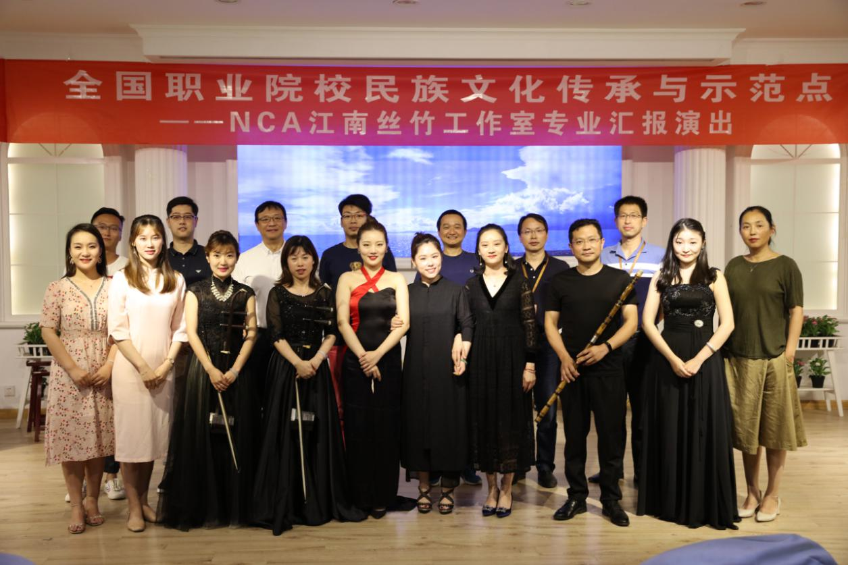

江南丝竹教学传统曲目单

序号 | 曲名 | 备注
1 | 行街 | 教师排练过
2 | 欢乐歌 | 师生排练过
3 | 三六 | 教师排练过
4 | 慢三六 | 师生排练过
5 | 四合如意 | 师生排练过
6 | 云庆 | 师生排练过
7 | 中花六板 | 独奏
8 | 慢六板 | 师生排练过

